西南航食天府分公司饼房整体建设方案
一、项目背景
根据西南航食发展需要，计划于天府分公司场地设立一个可移动售卖亭用于地面饼店，对内对外销售各类面包、点心、预包装零食饮品及部分自制饮品。
二、选址与布局
1.计划位置：拟置于天府分公司2号门左一侧草坪空地处，对面为空管局，采用定制可移动式集装箱式售卖亭作为经营场所，建筑风格、色调与公司主体厂房基本保持协调，兼具美观性与功能性。
2.饼店布局：箱体内分为展示区和收银区两个区域。
（位置图见附件）
三、工程及设施设备需求
1.需对从行政综合楼一侧街沿路扩宽至销售亭的通道路面硬化、销售亭地面硬化等基建工程，要求销售亭承重达4,000千克，且不发出异响。
2.售卖亭方面，考虑产品展示、销售空间和防火、防潮、隔音效果及后续使用过程中能够安全、便捷地进行位置调整，销售亭集装箱预计尺寸6.0*7.0*2.6m。
3.箱体内设施设备及低耗类，根据计划售卖产品的种类，需购买20余项设备用于展示存放产品以及运营时需低值易耗品类。
4.其他改造方面，需对售卖亭内外进行监控系统、内部消防系统考虑、由销售亭进入公司的门禁系统等方面进行加装。（详见需求清单）
四、维护保养
1.3-5年内在非人为干预下，房屋主体钢架结构不生锈，外墙与房屋内软装修不变色、不脱漆。
2.水电管道线路质保期达3年。
3.房屋15年内不漏水。

附件1：项目需求清单
附件2：天府饼房位置图
附件3：天府饼房平面图

附件1：项目需求清单
一、硬化基础及集装箱售卖亭定制建设部分
序号 | 项目内容 | 项目特征 | 单位 | 备注
1 | 绿化带杂草清理 | 人工 | ㎡
2 | 原场地平整夯实 | 人工 | ㎡
3 | 排水沟 | 标砖砌筑 | m
4 | 排水沟盖板 | 高分子排水沟盖板 | m
5 | 基础及地坪硬化(厚度150mm） | C30钢筋混凝土浇筑 | m³
6 | 围墙拆除 | 人工 | m
7 | 建渣清运 | 车辆建渣外运 | 项
8 | 国标软电缆线 | 3*10电缆线 | m
9 | 穿线管 | 钢管∅32 | m
10 | 国标BV软线 | 4² | 米
11 | 国标BV软线 | 1.5² | 米
12 | 暗控制箱 | 16位 | 个
13 | 空开 | 2P100A | 只
14 | 漏电 | 2P32A | 只
15 | 空调控制开关 |  | 套
16 | 给水管 | DN25 | m
17 | 水电管线管沟 | 400*200 | m
18 | 洗手盆 | 600*450 | 套
19 | 灯具 | LED照明 | 盏
20 | 售卖亭 | 6.0*7.0*2.6 | ㎡ | A级防火
21 | 地面透水砼 |  | ㎡
22 | 铝合金大门 | 2.9*2.6 | ㎡

二、内部设施设备部分
序号 | 名称 | 参考图片 | 数量 | 参数规格
1 | 糕点甜品展示柜 |  | 1 | 1500*600*1350cm，原木色
2 | 面包糕点中岛展示柜 |  | 1 | 2000*1000*1350cm，原木色
3 | 双头半自动咖啡机 |  | 1 | 约75*55*50cm
4 | 托盘柜 |  | 1 | 600*600*1350cm，原木色
5 | 展示柜 |  | 3 | 1500*600*1350cm，原木色
6 | 收银台 |  | 1 | 1800*600*1350cm，原木色
7 | 雪糕柜 | 供应商提供 | 1 | /
8 | 冷藏饮料展示柜 | 供应商提供 | 1 | /
9 | 商用榨汁机 | 供应商提供 | 1 | /
10 | 制冰机 |  | 1 | 约39*42*67cm，制冰量约60kg，储冰量约15kg
11 | 商用饮品保温桶 |  | 6 | 304不锈钢，10L，约φ22*34cm
12 | 电脑(套) | 部门内协调 | 1 | /
13 | 收银机系统 | 参考双流饼店 | 1 | /
14 | 净水器 |  | 1 | /
15 | 全自动雪花刨冰机 |  | 1 | 约30*40*55cm，6L，400kg/h
16 | 空调 |  | 1 | 立式，3匹
17 | 开水机 |  | 1 | 304不锈钢，50l/h，约20*30*50cm，单次出水量4L
18 | 破壁机 |  | 1 | 15L，约23*23*60，2800w
19 | 冷藏操作台 |  | 1 | 0℃-10℃，1800*800*800cm
20 | 洗手池带操作台 |  | 1 | 洗手池60*60*80cm，不锈钢操作台1800*800*800cm
21 | 饮料封口机 |  | 1 | 约25*40*50cm，适用口径88/89/90/95mm
22 | 磨豆机 |  | 1 | 豆仓1000g，74mm平磨，约25*41*63
- 低耗部分
序号 | 名称 | 单位 | 数量 | 备注
1 | 温湿度计 | 个 | 1
2 | 量杯 | 个 | 5
4 | 油垫纸 | 个/件 | 2000
5 | 塑料果汁杯 | 个 | 500
6 | 吸管 | 根 | 1000
7 | 搅拌棒 | 根 | 1000
8 | 包装袋 | 根 | 600

产 品 说 明（供参考）
一、岗亭名称：集装箱售卖亭
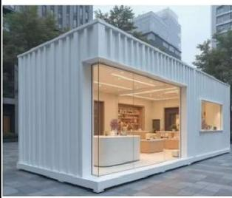图片仅供参考以实物为准
二、规格：（宽 W*长 L*高 H）5.0X7.0X2.6M
三、产品特征：
1 | 岗亭材质表面经特殊工艺加工处理，精工制作而成，款型别致，美观大方、稳固耐用， 主骨架采用优质镀锌方钢整体焊接而成，强度高，抗风压。
2 | 顶部材料采用特殊防水铰接工艺，彻底解决漏水之患
3 | 岗亭内根据要求留有空调及其它电器电源插座，方便使用。
4 | 外墙优质氟碳漆（汽车漆），耐腐蚀、耐候性强，冲水喷洗即可除尘；颜色多样，可很 据客户建筑搭配色彩具有韧性、不易损坏，隔音隔热性能强，抗外力冲击不易碎裂破 损；产品使用年限可达 10 年以上。
四、材料清单：
序号 | 岗亭部位 | 材 料 内 容
1 | 框架部分 | 框架型钢结构，整体结构件选材和焊接符合行业标准，立柱  80*80*2.0mm 方钢立柱焊接，横管 40*80*1.5mm 方钢焊接，打磨， 抛光，钢构件焊接处防腐漆涂刷三遍以上，防腐耐用
2 | 墙体部分 | 外墙采用镀锌瓦楞板，抗紫外线辐射和水汽酸碱侵蚀，不易老化: 具有韧性、不易损坏,隔音隔热性能强，抗外力冲击不易破损，自 熄阻燃达到难燃级标准，产品使用年限可达 10 年以上
3 | 底座部分 | 底层为 50*50*2.0mm，20*40*1.5mm 镀锌矩钢龙骨支撑架， 表层铺 防滑瓷砖
4 | 内部装饰吊顶 | 豪华 1.0mm 塑木装饰集成墙板
5 | 屋顶部分 | 优质 50mm B 级防火彩钢夹芯板，单板壁厚为 0.426，泡沫密度为 12K， 专用的防水胶处理接缝处，防雨耐候，
6 | 活动门 | 门为玻璃门（加卷帘防护）
7 | 活动窗 | 窗户为铝合金窗，5mm 钢化玻璃
8 | 油漆处理工艺 | 焊点处经打磨后，用腻子找平表面，喷涂第一遍防腐底漆，再喷环 氧底漆，再用高级汽车漆喷涂 2 遍，做到防锈，防晒，防腐蚀（颜 色可多种选择）
9 | 标准配置 | 节能灯、开关、五孔插座 2 组、空调插座 1 组，线路 2.5mm、漏电 保护开关 1 组，电箱，顶部设置吊环、售卖亭logo设计安装
五、产品售后服务
1 | 自产品安装当天起壹年内免费维修，电器部分保修 6 个月（人为因素或不可抗拒的自 然现象所引起的故障或破坏除外），终身维护（详情参考公司维修单和合格证）

附件2：天府饼房位置图
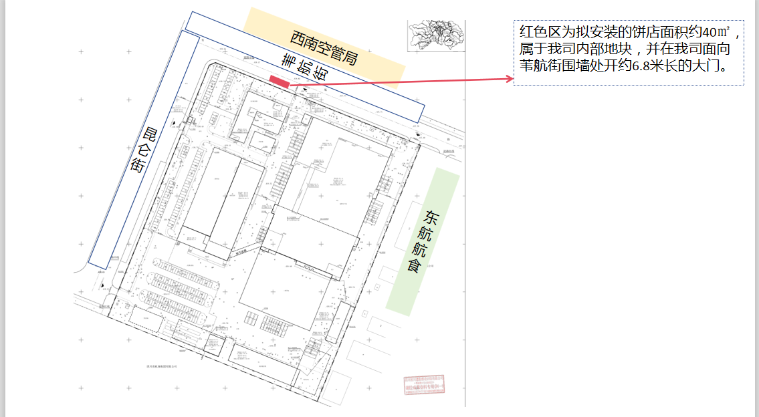
附件3：天府饼房平面图

